Анализ работы клуба «Семейный круг»
Центральной детской библиотеки имени М.Г. Чиркова г. Зуевки
Третий год при детской библиотеке работает клуб семейного чтения «Семейный круг»
Цель организации клуба - пробудить в детях интерес к чтению.
В современном мире часто возникают вопросы: что делать, если дети не хотят читать и как сделать так, чтобы дети полюбили чтение и чтобы интерес к нему не угасал?
В формировании личности ребенка центральное место занимает семья. В настоящее время ни для кого не секрет, что за воспитание детей несут ответственность родители, а все остальные институты призваны поддержать и дополнить их деятельность. И здесь важен принцип сотрудничества.
В последние десятилетия наметились серьезные проблемы во взаимоотношениях родителей с детьми. Изменился и сам ребенок: он стал более развитым, информированным.
Целью работы семейного клуба «Семейный круг» является создание единого пространства, в котором всем участникам творческого процесса (детям и родителям) уютно, интересно и полезно.
Задачи:
- Способствовать сближению родителей и детей через семейное чтение.
- Подвести к пониманию того, что книга – источник знаний.
- Воспитывать у взрослых и детей любовь к художественному слову, книге, литературе.
- Воспитывать в дошкольнике будущего читателя – школьника.

В работе клуба в 2015-2017 годах использовались разные виды деятельности: проведение семейных праздников, различных конкурсов, игровых программ и творческих мастерских.
Анализируя работу семейного клуба, мы убеждаемся в том, что такие формы взаимодействия с семьей важны для улучшения отношений между родителями и детьми. Родители любят ребенка таким, какой он есть. Они имеют возможность увидеть его в обстановке, отличной от семейной, понаблюдать за его общением со сверстниками, открыть в нем новые способности. Мы рады, что в совместной деятельности родители и дети учатся понимать друг друга, доверять друг другу, становятся настоящими партнерами. Положительный пример родителей существенно влияет на формирование у детей стремления заниматься творческой деятельностью в свободное время.
Все мероприятия, которые проходят в клубе, позволяют с пользой проводить свободное время, являются источником радости, положительных эмоций, обогащают семейную жизнь. Мы постоянно ищем новые пути сотрудничества с родителями, ведь цель одна – воспитывать будущих созидателей жизни. Каков человек – таков мир, который он создает вокруг себя. Хочется верить, что наши дети, когда вырастут, будут здоровыми, добрыми, инициативными и творческими.
Занятия проводятся один раз в месяц. Постоянные участники клуба воспитанники детского сада «Колокольчик» и их родители.
При подготовке к занятию, всегда учитываются возрастные особенности малышей, чтобы они не уставали на занятиях, всегда используются различные формы.
При ознакомлении дошкольников с художественной литературой используются разные приёмы формирования полноценного восприятия произведения детьми:
- выразительное чтение библиотекарем;
- беседа о прочитанном;
- повторное чтение;
- рассматривание иллюстраций, просмотр мультфильмов;
- объяснение незнакомых слов;
- творческая мастерская.

В основе занятий используются элементы библиотерапии, такие жанры детской литературы, которые дают наибольшей эффект, и благоприятно воздействуют на души детей: поэзия, веселые картинки, мультфильмы, книги: сказки, о природе и животных.
Мы учим малышей анализировать произведения, то есть беседуем о прочитанном, учим отвечать на вопросы: понравилась ли сказка (рассказ), о чём рассказывается, какими словами она начинается и какими заканчивается. Это помогает, развивает умение размышлять, высказывать своё отношение к персонажам, правильно оценивать их поступки, характеризовать нравственные качества.
Малыш не умеет еще читать, но в библиотеке ему предлагают рассматривать книги не только с взрослыми, но и самостоятельно. Для того чтобы уже в младшем возрасте они усвоили: книги — их друзья.
После каждого занятия у малышей возникает устойчивый интерес к книгам, желание слушать их чтение, взять понравившуюся книгу домой.
Терпеливо и настойчиво мы учим, как нужно достать книгу с полки, как правильно ее рассматривать и как поставить на место. Постепенно дети усваивают такие слова: переплет, обложка, страница, а немного позже — корешок.
Структура всех занятий имеет много общего со структурой любого литературного праздника: торжественное открытие, вступительное слово библиотекаря, осмотр праздничного оформления, выставки, игры - конкурсы, творческие задания, связанные между собой объяснениями и рассказами библиотекаря, которые интересны и доступны детям.
Программа встреч бывает самой разнообразной, это и чтение известных детям потешек, стихов (с использованием наглядного материала — игрушек, предметов, картинок), пересказ знакомых «гостям» сказок, чтение новых для малышей стихов или потешек, настольный кукольный театр, игра-драматизация, чтение с остановками, загадки. Дети по желанию читают стихи, поют с детства знакомые всем песенки.
Надеемся что, за период пребывания на занятиях клуба будущие школьники прослушают и перескажут вместе с нами много сказок, рассказов, стихов, пополнят свой литературный и интеллектуальный багаж.
Даём мы и рекомендации родителям:
- ежедневно читать детям определенную возрастом литературу;
- стараться увлечь чтением, используя мимику, жесты, изменения тембра голоса;
- во время чтения способствовать созданию выразительных образов и действующих лиц;
- организовать домашнюю библиотеку;
- прививать детям привычку бережно обращаться с книгой.

Программа клуба рассчитана на 4 года. Каждый год работы проходит под своим девизом: первые шаги в культуре чтения «Путешествие в сказку», «Лучшие книжки – лучшие герои», «С книгой через века и страны», «Ты всего мира не узнаешь, не зная края своего».

17.10.2015 Утренник «Выросла репка большая-пребольшая».
Цель: Развитие эмоциональной сферы ребенка, формирование доверительных отношений, активизация внимания.
Материал и оборудование: атрибуты, характерные для каждого персонажа сказки «Репка».
Загадка для начала занятия:
Дай-ка в глазки погляжу,
Сказку вам я расскажу
А сказка будет вот про что…
Круглый бок, желтый бок
Сидит на грядке колобок
В земле засел крепко
Конечно, это …. («Репка»)
Вы хотели бы сегодня
В сказку "Репка" заглянуть? Тогда смелее в путь!
Предварительная работа: чтение и рассказывание сказки «Репка», рассматривание иллюстраций к сказке.
Были выбраны действующие лица из присутствующих : ведущий - библиотекарь, Репка - папа, Дед - Максим, Бабка - Настя, Внучка - Камила, Жучка - Максим, Мурка– мама Лиза,Мышка - Илюша.
Было очень весело изображать сказку. Особенно когда самый маленький Илюша-Мышка очень резво подбежал к Мурке – маме Лизе и сильно дёрнул, да так, что от неожиданности все действительно чуть не упали а Репка-папа даже вскочил со стула, на котором сидел.
В конце занятия библиотекарь задал детям вопросы:
Ребята, а что вы сейчас делали? (ответы детей – репку тянули)
Какого размера выросла репка? (ответы детей – большая, пребольшая)
Кто репку тянул? (ответы детей – дед, бабка, внучка, жучка, мурка, мышка)
Сколько вас было? (ответы – много)
Вывод: нас было много, мы были дружные, помогли друг другу, поэтому мы и вытянули репку!
В заключение всех угощали репой, от которой малыши отказались и её с удовольствие съели взрослые и яблоками, которыми угостились дети.
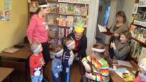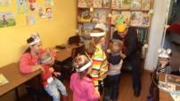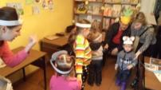

27.03.16 Викторина по сказкам «Смешарики в гостях у Капитошки и принцессы Капельки».
Тема мероприятия: вода и окружающий мир
Методы и приемы: игровой, наглядный (электронная презентация), практический (опыты), словесный.
Категория участников: 4 семьи (4мамы и 4 детей в возрасте 3 лет, одна первоклассница)
Дата проведения: 27 апреля
Место проведения: читальный зал детской библиотеки
Количество присутствующих: 9 человек
Цель: показать детям значение воды в жизни человека;
Материал к занятию: мультимедийная презентация; аудиозапись музыки, напоминающей шум воды; ёмкость с водой, губки для опыта; мультфильм «Возвращайся Капитошка», краска, кисточки.
До начала занятия в читальном зале были развешены капельки воды, для того чтобы настроить малышей на тему занятия. Далее произошел небольшой диалог библиотекаря с малышами о любимых героях мультфильмов, в ходе которого стало ясно, что Смешарики одни из любимых мультгероев присутствующих.
Следующим шагом стал просмотр мультимедийной презентации «Загадки воды – круговорот воды в природе» со Смешариками, из которой малыши узнали откуда берётся дождь, куда затем исчезает вода, как необходима она растениям для жизни. Зимой вместо капель на землю опускаются снежинки, которые закрывают землю и защищают растения от вымерзания. Ещё немало интересного о путешествии принцессы Капельки рассказали Смешарики своим маленьким друзьям.
После такого длительного путешествия была объявлена физкультминутка.
Отдохнув, мы провели опыт. Малыши подержали в руках сухие губки и определили что они очень лёгкие, как облака на небе. Затем мы слегка смочили губку водой и сжали её. Из губки закапали капельки воды, как грибной дождик. Мы ещё раз смочили губку – капелек стало больше. А когда вся губка напиталась водой, она стала очень тяжёлой и из неё сплошным потоком текла вода – как настоящий ливень. Опыт очень понравился.
Наши читатели очень любят рисовать и на этот раз они с огромным удовольствием поработали вместе с мамами. Взяв для работы раскраски, они с удовольствием рисовали и рассказывали о своих персонажах. Рисунки получились яркими, весёлыми.
В заключение занятия мы спросили малышей, что будет, если в воду добавить жидкое мыло. Вместе с мамами они нашли правильный ответ – мыльные пузыри. К общему восторгу каждому были подарены мыльные пузыри, которые они с удовольствием пускали в библиотеке и забрали домой.
Занятие получилось и познавательным и творческим и весёлым.
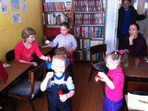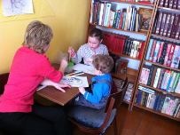

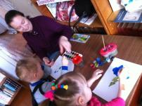

16 сентября 2016 состоялась литературная встреча «Литературные посиделки с Мухой – Цокотухой».
Цель: показать детям удивительный мир сказки К.И. Чуковского, её мудрость и красоту.
Оборудование: презентация, выставка книг, мультфильм по сказке Чуковского «Муха-Цокотуха».
Малышей и мам мы пригласили в сказочную страну Корнея Ивановича Чуковского. Вместе вспомнили персонажей сказки и попытались понять, что же пережили наши герои.
С Мухой-Цокотухой мы испытали радость от находки денежки, вспомнили, кого пригласила она на именины, высказали своё восхищение имениннице. Рассказали, почему разбежались и спрятались все гости, увидев злодея – паука. Все ребята сказали, что они обязательно помогли бы Мухе-Цокотухе, не оставили бы её в беде. В конце сказки все дети, радуясь счастливому концу, весело обнимались.
В память о встрече малыши и мамы сделали весёлый коллаж «Муха-Цокотуха».
Как отмечают сами мамы, дети надолго бывают заряжены позитивом после встречи в библиотеке, и с нетерпением ждут следующей. Взрослые и дети сплоченно и дружно работают. В результате занятий творческие способности и тех и других.
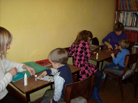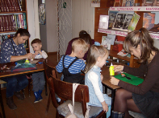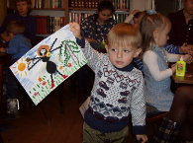

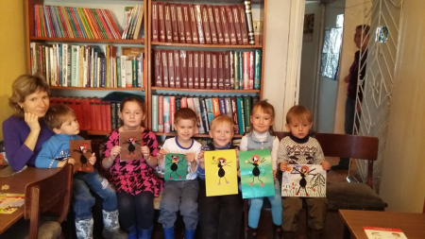

18.12.16 состоялось очередное занятие клуба семейного чтения «Семейный круг» «Добрые сказки Сергея Козлова»: мультпарад .
Началось занятие с вопросов: «Дети, а какое сейчас время года? Чем зима отличается от других времен года? Какой бывает снег? Какие бывают снежинки? А Вам нравится зима? Скажите, что хорошо, когда на улице зима? Что плохо, когда на улице зима? А знаете ли вы сказки о зимнем времени года? Назовите их.
Малыши, вместе с мамой, называли сказки. А дальше мы читали и обсуждали «Зимнюю сказку» Сергея Григорьевича Козлова.
Чтобы отдохнуть и продолжить занятие малыши представили себя снежинками и полетали.
Самыми любимыми героями у писателя были ЕЖИК, МЕДВЕЖОНОК и ЗАЯЦ. Их Сергей Козлов придумал, когда начал сочинять свои первые сказки. Истории об этих неразлучных друзьях он сочинял всю жизнь. И написал так много сказок, что появился целый сказочный мир.
Сергей Козлов придумал такую страну – ТИЛИМИЛИТРЯМДИЮ! Сюда в волшебный лес отправлялись гулять Медвежонок и Ежик.
В этой стране при встрече все говорят друг другу – ТРЯМ! Что означает – здравствуйте. Все вместе с огромным удовольствие посмотрели мультфильм «Трям! Здравствуйте».
Закончилось занятие изготовлением аппликации «Ёжик в осеннем лесу» и традиционным сладким угощением.
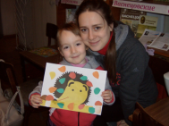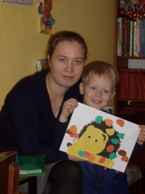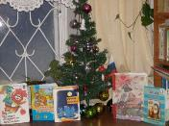

22 января в клубе «Семейный круг» прошла первая в 2017 году встреча «Путешествие по сказкам Сутеева». Мероприятие проходило в форме слайд-путешествия по сказке «Ёлка», на котором дети встретились с лисичкой и зайчиком. Присутствовало 5 семей. Виды детской деятельности: коммуникативная, игровая, познавательная (развитие речи). Цель мероприятия: Приобщение детей и родителей к совместному чтению, развитию творческих способностей и удовлетворению их информационных потребностей.
Используемое оборудование: проектор, экран, ноутбук, презентация сказки «Елка» В. Сутеева, мягкие игрушки.
В ходе занятия вместе с лисичкой и зайкой малыши познакомились с биографией и творчеством Владимира Григорьевича Сутеева, прослушали сказку и отвечали на вопросы «Внимательный ли ты слушатель». Лисичка и зайка загадывали загадки, давали задания. Малыши старались отвечать. В ходе занятия, чтобы дети не устали была проведены физминутки. В конце занятия библиотекарь сообщила, что Владимир Сутеев очень любил рисовать и у него остался один незаконченный рисунок, где изображён Петушок. Каждому ребёнку было предложено раскрасить Петушка. Получились замечательные, красочные рисунки. Путешествие очень понравилось. Они с радость позировали со своими работами перед фотоаппаратом. Закончилась встреча традиционно сладким угощением.
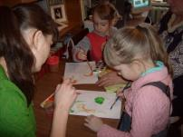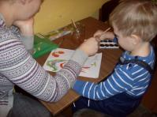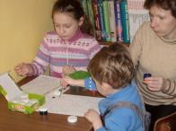
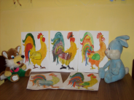
Все задачи были выполнены. Юные участники клуба познакомиться с творчеством Владимира Сутеева. Обогатили и активизировали свой словарный запас. Они научились слушать сказку, понимать ее содержание, закрепили навыки пересказа. Дети учились моделировать свое поведение, основываясь на морали сказки. Мы стимулировали зрительное и слуховое восприятие, внимание, воображение, способствовали активизации речи, проявлению активности на занятии, созданию положительного эмоционального настроя. Развивали у детей логическое мышление, познавательный интерес, интерес к чтению.
19 февраля 2017 года прошло очередное занятие клуба семейного чтения «Семейный круг» «К нам пришёл Кот в сапогах».
Цель: познакомить детей со сказкой Шарля Перро «Кот в сапогах».
Занятие началось с загадки, отгадав которую дети познакомились главным персонажем, которому посвящено занятия клуба. Мы играли, пытаясь изобразить кошку, а дальше узнали, кто является папой Кота в сапогах. Сказку дети слушали в сопровождении электронной презентации. Выполнив дыхательное упражнение, ребятки ответили на вопросы по сказке. Отдохнув на физкультминутке, посмотрели одноименный музыкальный мультфильм и, взяв в руки краски, раскрасили любимого литературного героя.
В конце занятия ответили на вопросы : Понравилась ли вам сказка? Какую сказку мы сегодня слушали? Кто автор сказки?
Поставленные цели были выполнены. Дети отвечали на простые вопросы по содержанию сказки; проявляли эмоциональную отзывчивость на доступное возрасту литературно – художественное произведение (Сказка Шарля Перро «Кот в сапогах»), принимали участие в дидактических играх: «Угадай сказку», «Замри отомри», упражнение «Пузыри», физкультминутка.
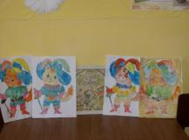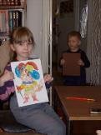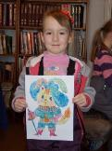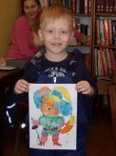
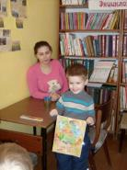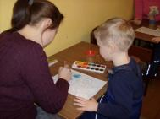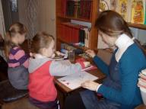
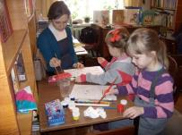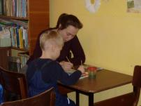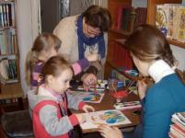
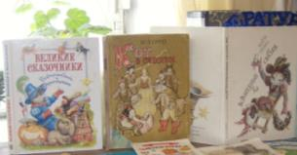

23 апреля 2017 года. Творческая мастерская «Красная Шапочка».
Цель: познакомить детей со сказкой Ш. Перро "Красная шапочка".
Используемое оборудование: коробка-посылка; картинка с изображением Красной шапочки; книга Ш. Перро "Красная шапочка"; книжка-игра «Игрушка своими руками. Красная Шапочка».
Придя на занятие, дети увидели, что на столе их ждёт коробка-посылка. Открыв её, они увидели картинку с изображением девочки в красной шапочке, книгу сказок и книжку – игру «Игрушка своими руками».
Библиотекарь спросил,чья это фотография. Кто изображен на ней? (девочка) А во что она одета? (платье, на голове шапка) Какого цвета у нее одежда? (красная) Посмотрите, что у нее в руках? (лукошко) Как вы думаете, что в этом лукошке? (ответы детей)
В посылке есть еще кое-что. Это книга (достает и показывает) Смотрите, какая красивая книга. Посмотрите, кто изображен на картинке? (та же девочка) Как вы узнали ее? (ответы детей) Здесь написано, что книга называется "Красная Шапочка". А написал эту сказку французский поэт и писатель Шарль Перро.
Как вы думаете, кто нам прислал эту книгу? (ответы детей) Может у этой девочки что-то случилось? Хотите узнать? Тогда нам надо прочитать книгу. Давайте с вами приготовимся.
Перед чтением сказки мамам даётся задание вырезать и склеить кукол из книжки-игрушки для игры, с детьми проходит физкультминутка.
Пока мы читали сказку, отвечали на вопросы, рисовали главную героиню сказки, мамы готовили кукол для инсценировки .
Дети и мамы с удовольствием вместе с вырезанными куклами ещё раз рассказали замечательную сказку Шарля Перро.
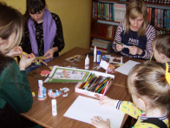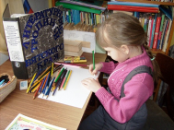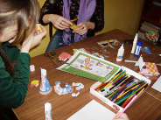

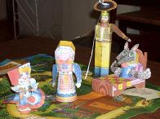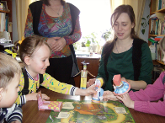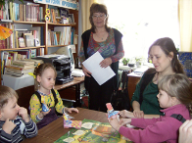
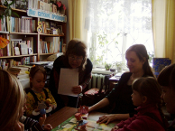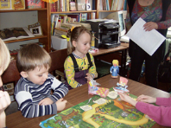

21 мая 2017 года прошло последнее занятие в клубе семейного чтения Семейный круг» «В гостях у Царевны Лягушки». Занятие посетило 3 семьи (7 человек).
Цель: Развивать эстетическое восприятие сказки.
На занятии использовались различные формы: дети разгадывали загадки, путешествовали по страницам сказки, отвечая на вопросы, смотрели мультфильм, отдыхали на физкультминутке и рисовали.
Использовался комбинированный тип получения информации: обобщение и систематизация знаний малышей.
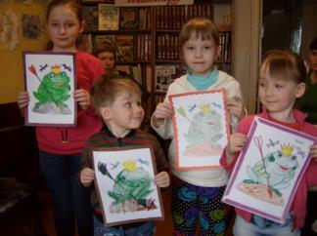
Использовались наглядный, объяснительно-иллюстративный, диалогический методы.
Для проведения заседания клуба был разработан сценарий, создана мультимедийная презентация, оформлена книжная выставка-развал «Русские народные сказки», приготовлен мультипликационный фильм «Василиса Прекрасная».

29 октября занятие клуба семейного чтения «Семейный круг»
Путешествие через века и страны «ВОСТОЧНАЯ СКАЗКА»
Цель занятия: знакомство с арабскими сказками, их своеобразным национальным колоритом.
Собрав в начале занятия пазл, малыши увидели, что на них изображена палитра. Затем они обнаружили письмо от Палитры, в котором она приглашала отправиться на Восток. В сказки, где живут джины и пэри, прекрасные принцы и принцессы, справедливые султаны и завистливые визири, отважные джигиты и ясноокие красавицы. Ну и, конечно, злые и добрые волшебники.
Затем все посмотрели отрывок из мультфильма «Алладин» киностудии Уолта Диснея.
Познакомились с журналом «Дисней для малышей» В конце этого занятия малыши стали по шаблонам делать коллажи волшебных замков. После этого карандашом и восковыми мелками они разрисовывали коллажи. А затем каждый взял из волшебной коробки нарисованных героев мультфильма про Аладдина и прикрепил их к своему рисунку.
Итог: малыши познакомились с восточными сказками,посмотрели мультфильм и сделали замечательные коллажи, который надеюсь, станут для малышей очень дороги и которые, будут способствовать читательскому интересу участников клуба.

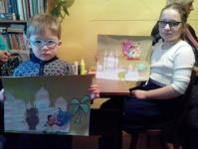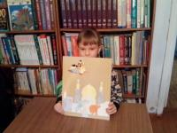

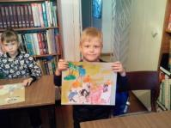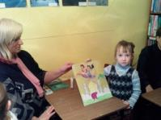

19 ноября в библиотеке прошло занятие клуба семейного чтения «Семейный круг» путешествие в страну сказок «Астрид Линдгрен – главная бабушка планеты».
Цель: познакомиться с шведской писательницей Астрид Линдгрен и её сказочными героями.
И дети и их мамы с огромным удовольствием посмотрели мультфильм «Малыш и Карлсон», познакомились с его литературной мамой – Астрид Линдгрен.
Закончилось занятие созданием аппликации, на которой был изображён любимец многих поколений детей всего мира, лучший друг всех малышей Карлсон.
На приготовленные шаблоны участники приклеивали различные детали, в результате получился летящий Карлсон с банкой варенья.
Вывод: на занятии малыши познакомились со Швецией и самой известной писательницей Швеции Астрид Линдгрен. Вспомнили самого любимого сказочного героя писательницы. На память о встрече создали аппликацию.

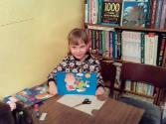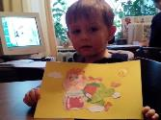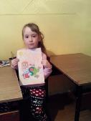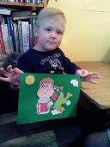

10 декабря в библиотеке прошло занятие клуба семейного чтения «Семейный круг» Литературное путешествие в сказочный мир Северной Америки «Сказки дядюшки Римуса».
Цель: приобщать малышей к лучшим образцам мировой культуры.
Участники клуба узнали, что Джоэль Харрис записал устные сказки, которые рассказывали на североамериканских плантациях чернокожие рабы – выходцы из Африки. Сам автор с тринадцати лет работал у их хозяина-плантатора в газете. Путешествуя по сказкам, ребята смеялись над похождениями Братца Лиса и Братца Кролика, приклеившегося к смоляному чучелу.
На вопрос похож ли Братец Кролик на своего собрата из русских народных сказок дети ответили, что совершенно не похож.
Животные в сказках обладают человеческими чертами
Малыши узнали, какими повадками обладают лисы и зайцы в природе. Этот рассказ сопровождался презентацией с красивыми фотографиями.
Путешествие удалось на славу.
Закончилось занятие традиционным мастер классом. Каких только чудес не смастеришь из бросового материала. И правда, такие поделки получаются интересными, забавными и даже живыми, если очень постараться. Дети были рады смастерить живую игрушку, с которой им будет интересно поиграть, придумав на ходу незатейливый сюжет доброй сказки. Именно такую живую игрушку мы и сделали своими руками. Это был персонаж сказок Д. Харриса Братец Лис. Изготовили мы его из втулки от рулона туалетной бумаги.
Для создания лисы из рулона от туалетной бумаги нам будут нужны: рулон от туалетной бумаги, две крышки от бутылки желтого цвета, краски гуашь, художественная кисть, шило, цветная пряжа, клей ПВА, ножницы, картон.
Итог: дети познакомились с новыми литературными героями, вспомнили животных живущих в дикой природе и своими руками сделали замечательную игрушку.
